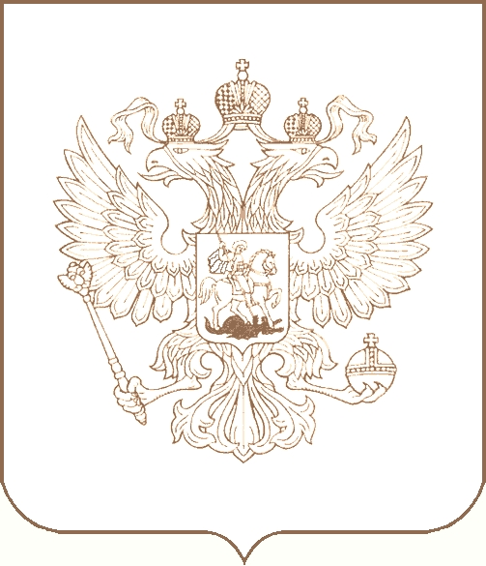
РОСКОМНАДЗОР

УПРАВЛЕНИЕ ФЕДЕРАЛЬНОЙ СЛУЖБЫ ПО НАДЗОРУ В СФЕРЕ СВЯЗИ, ИНФОРМАЦИОННЫХ ТЕХНОЛОГИЙ И МАССОВЫХ КОММУНИКАЦИЙ
ПО РЕСПУБЛИКЕ БУРЯТИЯ

П Р И К А З

_________________________ № _______________________
г. Улан-Удэ

О внесении изменений в приказ от 13.12.2016 г. № 214 «Об утверждении состава комиссии по соблюдению требований к служебному поведению и урегулированию конфликта интересов»

В связи с изменением штатной расстановки Управления Роскомнадзора по Республике Бурятия, в целях проведения ротации членов комиссии и привлечения к участию в деятельность по противодействию коррупции служащих Управления,

приказываю:

- Внести изменения в приказ Управления Федеральной службы по надзору в сфере связи, информационных технологий и массовых коммуникаций по Республике Бурятия № 214 от 13 декабря 2016 года «Об утверждении состава комиссии по соблюдению требований к служебному поведению и урегулированию конфликта интересов» с изменениями, внесенными приказом Управления Роскомнадзора по Республике Бурятия от 7 ноября 2017 года № 191.
- Исключить из состава Комиссии по соблюдению требований к служебному поведению и урегулированию конфликта интересов:
- Тоглоеву Марину Николаевну- заместителя начальника отдела организационной, правовой работы и кадров;
- Жалсапову Баради Базаржаповну – ведущего специалиста-эксперта отдела контроля (надзора) в сфере связи;
- Чагдурову Надежду Викторовну – специалиста 1 разряда отдела по защите прав субъектов персональных данных, надзора в сфере информационных технологий, контроля (надзора) в сфере массовых коммуникаций;
3. Включить в состав Комиссии по соблюдению требований к служебному поведению и урегулированию конфликта интересов:

- Амосову Суржану Иосифовну - заместителя начальника отдела организационной, правовой работы и кадров;
- Батомункуеву Арину Жалсановну - юрисконсульта отдела организационной, правовой работы и кадров;
- Гомзякову Марию Михайловну - начальника отдела по защите прав субъектов персональных данных, надзора в сфере информационных технологий, контроля (надзора) в сфере массовых коммуникаций назначив заместителем председателя комиссии;
-Бутакову Анну Михайловну – специалиста-эксперта отдела организационной, правовой работы и кадров
- Шурыгина Юрия Ивановича - водителя отдела организационной, правовой работы и кадров;
4. Председателю комиссии по соблюдению требований к служебному поведению и урегулированию конфликта интересов (Маркакову А.С.) ознакомить вновь назначенных членов комиссии с требованиями приказа Федеральной службы по надзору в сфере связи, информационных технологий и массовых коммуникаций от 31.08.2015 г. №104 «Об утверждении порядка формирования и деятельности комиссии территориального органа Федеральной службы по надзору в сфере связи, информационных технологий и массовых коммуникаций по соблюдению требований к служебному поведению федеральных государственных гражданских служащих и урегулированию конфликта интересов».
5. Приказ довести до федеральных государственных гражданских служащих и работников Управления в части касающейся.
6. Контроль за исполнением приказа оставляю за собой.

Руководитель Ц.Б. Мункожаргалов

